**Результаты работы с OptimalSort:**

Матрица сходства:

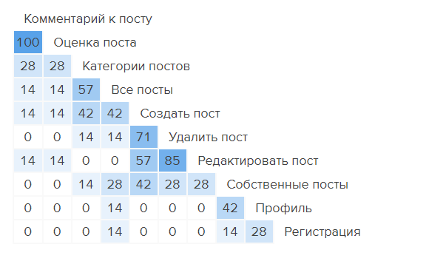

Дендограммы:

